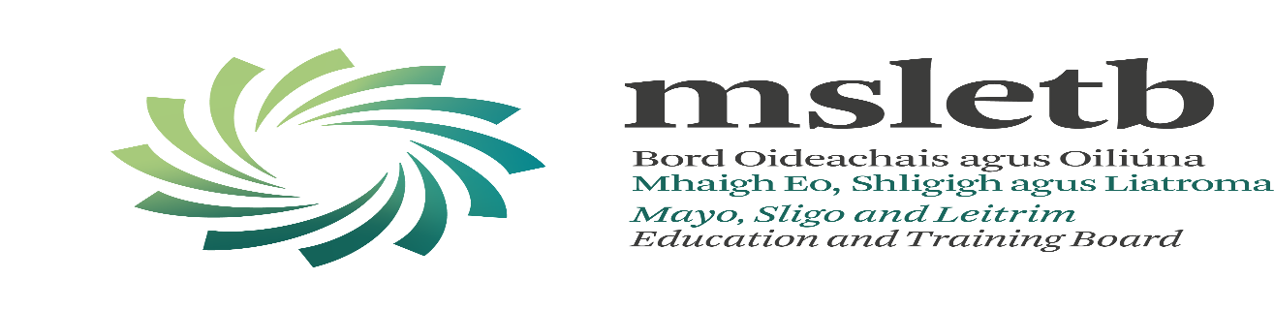

Bord Oideachais & Oiliúna Mhaigh Eo, Shligigh & Liatroma
MAYO, SLIGO & LEITRIM EDUCATION & TRAINING BOARD

SCÉIM OIDEACHAIS POBAIL 2021

Cuirtear fáilte roimh Ghrúpaí Pobail agus Deonacha atá lonnaithe i Maigh Eo, Sligeach agus Liatroim ar mian leo deontais a fháil faoin scéim thuasluaite iarratas a chur isteach.

Baineann Oideachas Pobail le hoideachas agus foghlama aosach, de ghnáth taobh amuigh den earnáil fhoirmiúil oideachais. Tá sé mar aidhm ag an scéim cumhacht agus tacaíocht a thabhairt do phobail. Tá an scéim bunaithe go láidir ar an bpobal: glacann grúpaí áitiúla freagracht as agus tá ról tábhachtach acu i gcúrsaí a eagrú agus ábhar an chláir a shocrú. Cuireann an scéim ar chumas daoine fásta atá faoi mhíbhuntáiste leas a bhaint as oideachas pobail saor in aisce nó ar chostas íseal.

Ba cheart go nglacfar le hiarratais ag an oifig chontae chuí faoi
Dé hAoine, 18 Nollaig 2020.

TÁ GACH DEONTAS CEADAITHE FAOI RÉIR MAOINIÚ Ó SOLAS
Tá foirmeacha iarratais & treoirlínte ar fáil ar www.msletb.ie
nó ó oifigí BOOMSLETB:
Maigh Eo | Sligeach | Liatroim
Máirtín O Móráin (Éascaitheoir Oideachais Pobail) | Anna-Marie Kinsella (Éascaitheoir Oideachais Pobail) | Paul Hamilton (Éascaitheoir Oideachais Pobail)
Ionad Breisoideachais & Oiliúna,  Sráid Leamhcáin  Caisleán an Bharraigh,  Contae Mhaigh Eo.  F23FW70  T: 094 9041019  R: mairtinomorain@msletb.ie | BOO Mhaigh Eo, Shligigh agus Liatroma,  Seirbhís Oideachais Pobail,  Sráid na Cé,  Sligeach.  F91XH96  T: 071 9194800  Ríomhphost: annanariekinsella@msletb.ie | BOO Mhaigh Eo, Shligigh agus Liatroma,  Seirbhís Oideachais Pobail,  Ardán Naomh Seoirse,  Cora Droma Rúisc,  Contae Liatroma.  N41W2X7  T:071 9620024  R: paulhamilton@msletb.ie
